Les a jeho prínos pre spoločnosť

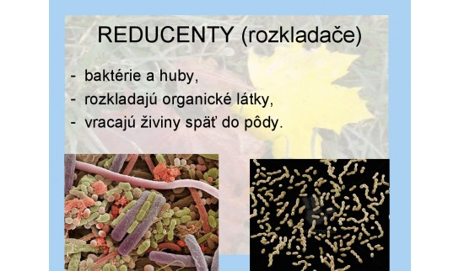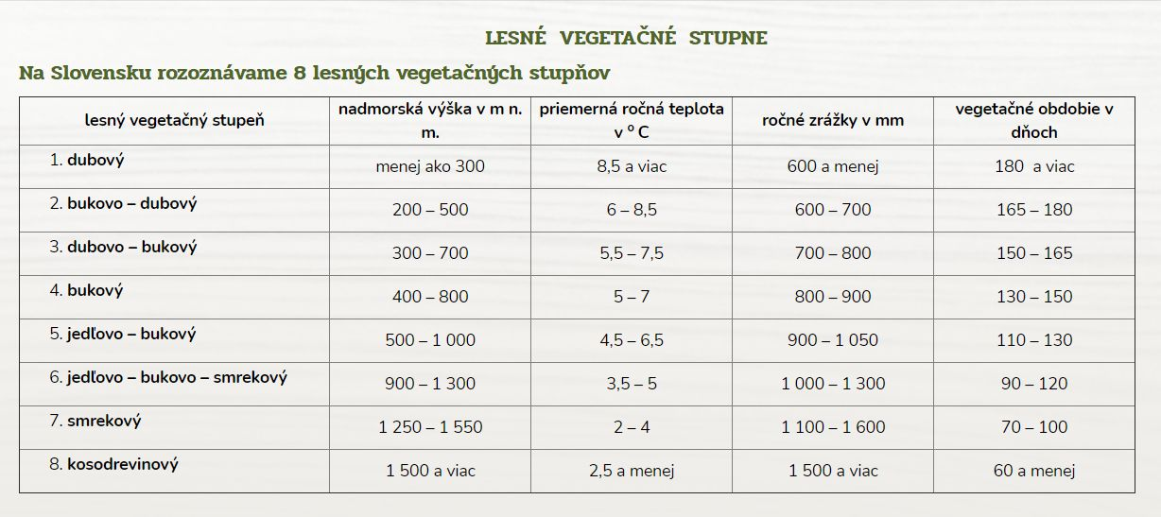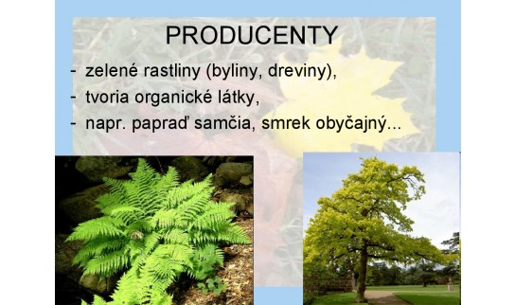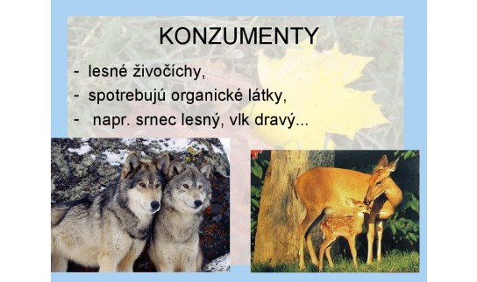Čo je les: Les je spoločenstvo organizmov žijúcich v lesnej pôde - stromov, bylín, húb, živočíchov a mikroorganizmov, ktoré žijú vo vzájomných vzťahoch.

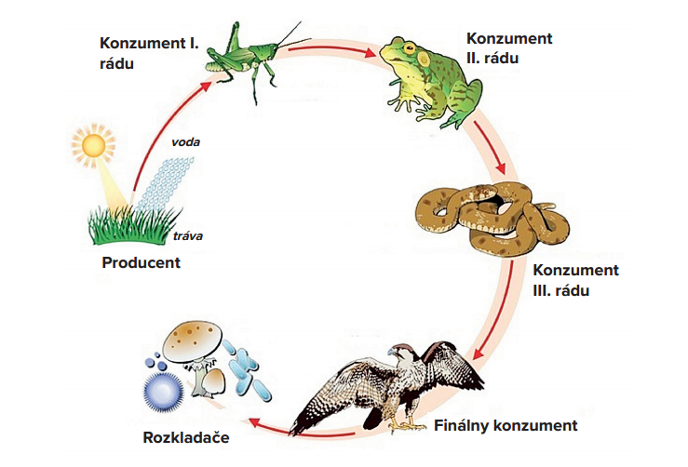

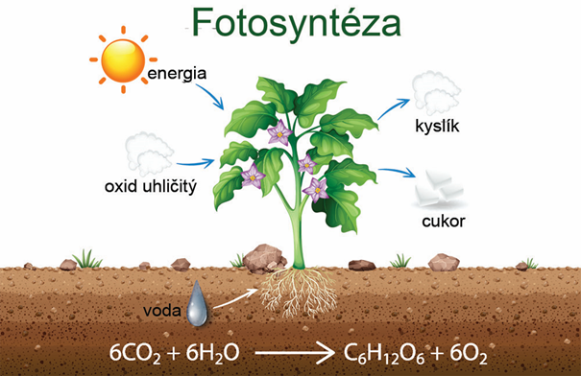

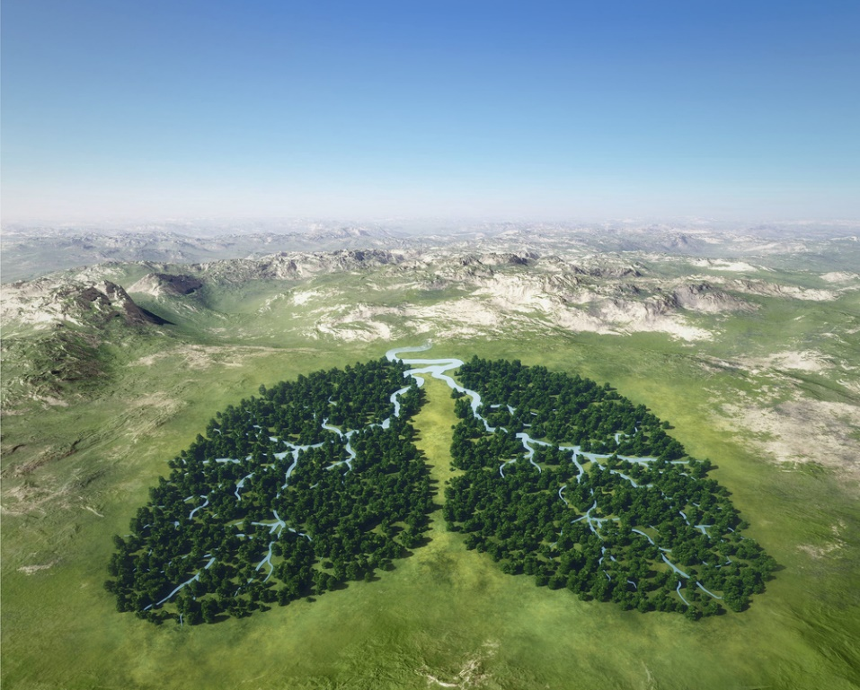

Lesy majú ekologický význam, sú súčasťou krajiny, majú hospodársky význam a sú dôležité pre zdravie a pohodu človeka.

* Hlavný orgán fotosyntézy je list.
* Fotosyntéza je prvý a najdôležitejší proces premeny energie slnečného žiarenia na chemickú energiu.

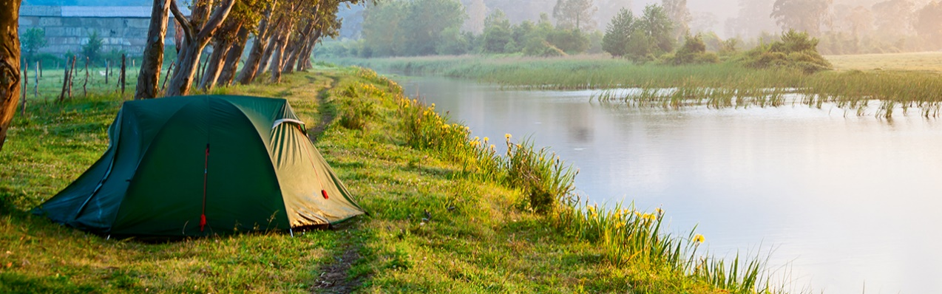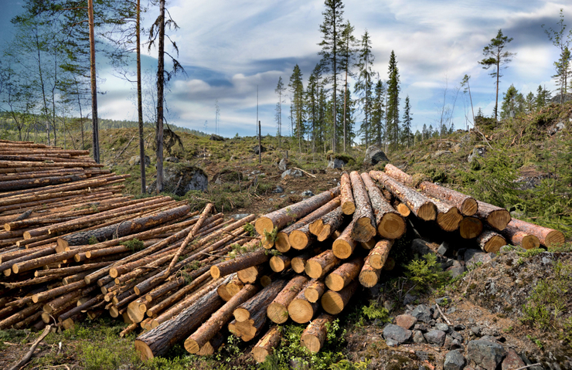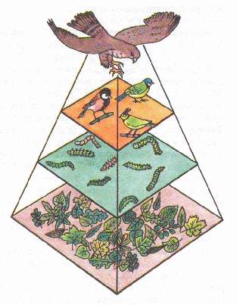

Lesy sú domovom mnohých rastlín a živočíchov, ktorým poskytujú úkryt a potravu. Tie sú súčasťou potravinového reťazca. V lese je vysoká druhová biodiverzita.

Lesy majú aj značný hospodársky význam, kde okrem ich možnosti vyžitia pre turistiku a oddych, umožňujú ťažbu dreva.